Коллективный
договор
ОАО «КАМАЗ»

Коллективный договор подписан генеральным директором ОАО «КАМАЗ» и председателем профсоюзного комитета работников ОАО «КАМАЗ»
26 декабря 2006 года

г. Набережные Челны
I. ОБЩИЕ ПОЛОЖЕНИЯ

  - Стороны, цель и статус коллективного договора

Настоящий коллективный договор (далее по тексту Договор) заключён между работниками ОАО «КАМАЗ» (далее – Работники), интересы которых представляет первичная профсоюзная организация работников ОАО «КАМАЗ» профсоюза работников АСМ РФ в лице председателя профсоюзного комитета Нуретдинова Гумера Хасанзановича (далее – Профсоюзный комитет), и Работодателем - ОАО «КАМАЗ» (далее - Общество) в лице генерального директора Когогина Сергея Анатольевича (далее - Стороны).
1.1.1. Настоящий коллективный договор является правовым актом, регулирующим социально-трудовые отношения в Обществе, и заключается между Работодателем и Работниками, в котором каждая из Сторон знает и признает полномочия представителей другой Стороны и на этом основании принимает на себя определенные обязательства.
Стороны подтверждают обязательность исполнения условий настоящего Договора.
1.1.2. Стороны достигли соглашения и подписали настоящий коллективный договор с целью согласования важнейших условий и положений, обеспечивающих взаимные интересы Работников и Общества.
Успешная работа Общества объявляется настоящим Договором взаимным интересом, при котором обе Стороны выражают стремление сохранять, обеспечивать и развивать производственные, экономические и трудовые отношения.
1.1.3. Стороны уведомлены о том, что в ходе переговоров каждая из Сторон имела право и возможность выставлять свои требования и предложения, не противоречащие законодательству РФ и РТ.

1.2. Признание соглашений различных уровней

1.2.1. Коллективный договор разработан и заключен в соответствии с действующим законодательством Российской Федерации и Республики Татарстан, согласно требованиям стандарта предприятия (СТП 37.104.59.04-2002.«Порядок разработки, заключения и контроля коллективного договора»).
1.2.2. Стороны признают и обязуются выполнять в части, не противоречащей настоящему Договору:
а) Отраслевое тарифное соглашение, заключаемое отраслевым Центральным комитетом профсоюза работников АСМ РФ, Союзом работодателей машиностроения России, Министерством промышленности и энергетики;
б) Республиканское (Генеральное) соглашение, заключаемое объединениями профсоюзов, работодателей и Кабинетом Министров РТ;
в) Территориальное соглашение между федерацией профсоюзов г. Набережные Челны и администрацией города.

1.3. Предмет коллективного договора

1.3.1. Предметом Договора является установление взаимных обязательств Сторон по реализации положений о занятости и развитии персонала, условиях труда и его оплате, охране труда и здоровья, социальных гарантиях и льготах, определенных настоящим Договором.
1.3.2. Социальные гарантии и льготы, предусмотренные Законодательством Российской Федерации, предоставляются Работникам независимо от результатов хозяйственной деятельности Общества.
Гарантии и льготы, предусмотренные сверх действующих норм и положений, предоставляются в соответствии с Договором и финансируются в пределах сумм, предусмотренных бюджетом Общества.

1.4. Действие коллективного договора

1.4.1. Настоящий Договор заключен сроком на два года и вступает в силу с момента его подписания Сторонами.
1.4.2. Договор действует в течение всего установленного срока. По истечении установленного срока Договор действует до тех пор, пока Стороны не заключат новый или не изменят, дополнят настоящий.
1.4.3. Изменения и дополнения в Договор в течение срока его действия производятся в порядке, установленном Трудовым Кодексом РФ.
Изменения и дополнения в Договор регистрируются в ГУ «Центр занятости населения г. Набережные Челны».
1.4.4. В период действия Договора разъяснение отдельных его пунктов осуществляется исключительно постоянно действующей колдоговорной комиссией. Одностороннее расторжение Договора, а также его разъяснение, Сторонами не допускается.
1.4.5. Коллективный договор сохраняет свое действие в случаях:
- организационных и структурных изменений Общества в целом;
- изменения наименования Общества;
- расторжения трудового договора с представителями Сторон, подписавшими настоящий Договор;
- реорганизации Общества (на период реорганизации);
- смены формы собственности (в течение трех месяцев).
1.4.6. С введением в действие настоящего Договора утрачивает силу коллективный договор, подписанный генеральным директором ОАО «КАМАЗ» и председателем профсоюзного комитета работников ОАО «КАМАЗ» 17 декабря 2004 года.
1.4.7. Коллективный договор распространяется на всех работников ОАО «КАМАЗ» и работников дочерних обществ ОАО «КАМАЗ» в установленном порядке.
1.4.8. Коллективный договор ОАО «КАМАЗ» является базовым для формирования коллективных договоров дочерних обществ.
Дочерние общества заключают собственные коллективные договоры, не ухудшающие условий настоящего Договора.
Проекты коллективных договоров дочерних обществ согласовываются с соответствующими службами Общества и профсоюзным комитетом ОАО «КАМАЗ».

1.5. Экземпляры, копии Договора и его хранение

1.5.1. Подлинный текст Договора составлен в 3-х экземплярах по одному для каждой стороны и хранится в Департаменте трудовых отношений и развития персонала блока заместителя генерального директора ОАО «КАМАЗ» по управлению персоналом и организационному развитию, в профсоюзном комитете работников ОАО «КАМАЗ», в ГУ «Центр занятости населения г. Набережные Челны» (по месту уведомительной регистрации).
1.5.2. Копии Договора выдаются во все подразделения Общества в количестве, установленном СТП 37.104.59.04-2002.
1.5.3. Электронная версия Договора размещается на корпоративном информационном сервере «Комета».
1.5.4. Приложения к Договору являются его неотъемлемой частью.

1.6. Контроль за выполнением Договора

1.6.1. Контроль за выполнением условий Договора осуществляют соответствующие подразделения службы персонала ОАО «КАМАЗ» и Профсоюзный комитет.
1.6.2. Стороны, подписавшие Договор, отчитываются о выполнении принятых обязательств:
-по итогам полугодия: на совместном расширенном заседании представителей Работодателя и Работников Общества;
-по итогам года: на конференции Работников Общества.
1.6.3. Информация о ходе выполнения Договора публикуется в СМИ Общества.

II. ОБЯЗАТЕЛЬСТВА ДОГОВАРИВАЮЩИХСЯ СТОРОН КОЛЛЕКТИВНОГО ДОГОВОРА
2.1. Общие обязательства Сторон

2.1.1. Стороны согласились с тем, что устойчивая экономическая деятельность Общества, его возможность обеспечивать занятость персонала, поддерживать социальные программы зависит от способности Общества конкурировать на автомобильном рынке.
2.1.2. Стороны договорились при осуществлении своих прав и исполнении обязанностей действовать в интересах Общества, осуществлять свои права и обязанности в отношении Общества добросовестно и разумно.

Стороны берут на себя обязательства:
2.1.3. Обеспечивать производство и реализацию товарной продукции в соответствии с утвержденным бизнес-планом.
2.1.4. Не разглашать ставшую известной конфиденциальную информацию о деятельности Общества.

2.2. Обязательства Работодателя

2.2.1. Соблюдать законодательство о труде и иные нормативные правовые акты РФ и РТ, содержащие нормы трудового права, локальные нормативные акты ОАО «КАМАЗ», соглашения, условия настоящего Договора и трудовых договоров.
2.2.2. Обеспечивать необходимый уровень управления производственной и финансово-хозяйственной деятельностью, позволяющий добиваться эффективной работы Общества.
2.2.3. Обеспечивать права и интересы Работников в сфере производства, социальных гарантий и льгот, установленных законодательством и настоящим Договором.
2.2.4. Обеспечивать безопасность труда и условия, отвечающие требованиям охраны и гигиены труда.
2.2.5. Обеспечивать бытовые нужды Работников, связанные с исполнением ими трудовых обязанностей.
2.2.6. Осуществлять обязательное социальное страхование Работников в порядке, установленном федеральными законами.
2.2.7. Обеспечивать сохранность имущества Общества и создавать условия для сохранности личного имущества Работников на производстве.
2.2.8. По согласованию с Профсоюзным комитетом принимать локальные нормативные акты, содержащие нормы трудового права, в том числе Положения:
- о системах оплаты труда;
- о стимулирующих выплатах;
- о режиме работы;
- о пересмотре норм труда;
- о графиках сменности;
- о графиках отпусков.
Согласованный нормативный акт оформляется соответствующим документом, в том числе приказом-постановлением.
2.2.9. Создавать условия Профсоюзному комитету для совместного с Работодателем рассмотрения следующих вопросов:
- формирования Социального пакета группы организаций ОАО «КАМАЗ»;
- финансово- экономического состояния Общества в целом;
- о работе Общества, внесении предложений по ее совершенствованию.
2.2.10. Предоставлять Профсоюзному комитету информацию (включая возможность согласованного доступа к электронным формам передачи информации) по вопросам, связанным с трудом и социально-экономическим развитием Общества:
- важнейших организационных изменений (реорганизация или ликвидация) Общества в целом в части, затрагивающей экономические и социально- трудовые интересы большинства работников Общества;
- важнейших технологических изменений, влекущих за собой изменение условий труда большинства работников Общества;
- о ежегодных и ежемесячных производственных планах и их выполнении;
- об условиях и оплате труда персонала, о текущем финансовом состоянии, перспективных планах развития Общества;
- не реже одного раза в месяц (на регулярной основе) информировать Профсоюз о текущей деятельности и планах работы, используя статистические данные за прошедший период.
2.2.11. Оказывать шефскую помощь детским и образовательным учреждениям, закрепленным за ОАО «КАМАЗ» постановлением администрации г. Набережные Челны, в соответствии с локальными нормативными актами Общества.

2.3. Обязательства Работников

Работники обязуются:
2.3.1. Соблюдать трудовую и производственную дисциплину в строгом соответствии с Правилами внутреннего трудового распорядка ОАО «КАМАЗ», требованиями должностных, технологических правил и инструкций, в том числе по охране труда и технике безопасности.
2.3.2. Добросовестно, качественно и в срок исполнять трудовые обязанности в соответствии с трудовым договором и должностной инструкцией (функциональными обязанностями).
2.3.3. Бережно относиться к имуществу Работодателя и других Работников.
2.3.4. Не совершать действий, влекущих за собой причинение ущерба Обществу, его имуществу, финансам.
2.3.5. Незамедлительно сообщать Работодателю либо непосредственному руководителю о возникновении ситуации, представляющей угрозу жизни и здоровью людей, сохранности имущества Работодателя.
2.3.6. При выполнении условий данного Договора стремиться к сохранению социального мира, отказаться от забастовок в период действия Договора.
2.3.7.Соблюдать установленные Обществом требования по обеспечению экономической безопасности и защите конфиденциальной информации.
Работодатель имеет право привлекать Работника к ответственности в соответствии с законодательством РФ за несоблюдение требований по экономической безопасности и защите конфиденциальной информации.

2.4. Обязательства Профсоюзного комитета работников ОАО «КАМАЗ»

2.4.1. Осуществлять контроль за соблюдением Трудового законодательства, за выполнением условий настоящего Договора, в том числе:
-контроль за правильностью применения утвержденных (в установленном порядке) систем оплаты и стимулирования труда;
-контроль за реальным обеспечением Работников социальными гарантиями и льготами.
2.4.2. Способствовать, присущими профсоюзу методами, устойчивой деятельности подразделений Общества, необходимой для обеспечения роста доходов Работников, увеличения объема финансирования предоставляемых социальных услуг, гарантий и льгот.
2.4.3. Контролировать обоснованность предъявленных Работниками документов на получение социальных льгот, гарантий, услуг с использованием средств бюджета Общества, в том числе на проведение выплат в соответствии с программой «Забота».
2.4.4. Контролировать обоснованность выдачи листков нетрудоспособности, в том числе по уходу за больными детьми.
2.4.5. Призывать Работников к соблюдению Правил внутреннего трудового распорядка, полному, своевременному и качественному выполнению трудовых обязанностей.
Обеспечивать создание обстановки нетерпимости к нарушителям трудовой, производственной дисциплины. Применять по отношению к нарушителям трудовой, производственной дисциплины, являющимся членами профсоюза, меры общественного порицания.
2.4.6. Совместно с соответствующими функциональными службами Общества:
- проводить благотворительные акции согласно программе «Забота»;
- организовывать культурно-массовые и спортивно-оздоровительные мероприятия;
- проводить работу по трудовому обучению и профессиональной ориентации школьников.
2.4.7. Способствовать росту квалификации Работников, содействовать организации конкурсов профессионального мастерства.
2.4.8. Способствовать поддержанию информационной базы Работников Общества, нуждающихся в улучшении жилищных условий.
2.4.9. Проводить в подразделениях Общества разъяснительную работу по вопросам, связанным с предоставлением Работникам возможностей для улучшения жилищных условий.
2.4.10. Проводить в подразделениях Общества разъяснительную работу по вопросам заключения Работниками соглашений с негосударственным пенсионным фондом (НПФ) «Первый промышленный альянс».
2.4.11. Добиваться улучшения условий труда Работников и обеспечения безопасности на рабочих местах.
2.4.12. Оказывать поддержку молодежной общественной организации «Содействие инициатив молодежи КАМАЗа» и советам молодых работников.
2.4.13. При выполнении условий данного Договора поддерживать стабильность социально-трудовых отношений в подразделениях Общества на весь период действия Договора. Отказаться от организации и проведения забастовок.
2.4.14. Выполнять установленную законодательством процедуру разрешения индивидуальных и коллективных трудовых споров между Работником (коллективом Работников) и Работодателем.

2.5. Дисциплинарные взыскания

2.5.1. За совершение дисциплинарного проступка, то есть неисполнение или ненадлежащее исполнение Работником по его вине возложенных на него трудовых обязанностей, Работодатель привлекает Работника к дисциплинарной, материальной ответственности в соответствии с Трудовым кодексом РФ, Федеральными законами и иными нормативным актами РФ и РТ.
2.5.2. Вместе с применением дисциплинарного взыскания к Работнику применяются и меры материального воздействия (лишение премии, надбавки и иных социальных льгот).
2.5.3. Приказ (распоряжение) Работодателя о применении дисциплинарного взыскания объявляется Работнику под расписку в течение трех рабочих дней со дня его издания.
2.5.4. Если в течение года со дня применения дисциплинарного взыскания Работник не будет подвергнут новому дисциплинарному взысканию, то он считается не имеющим дисциплинарного взыскания. Работодатель до истечения года применения дисциплинарного взыскания имеет право снять его с Работника по собственной инициативе, просьбе самого Работника, ходатайству его непосредственного руководителя или представительного органа Работника.
2.5.5. Работники, привлекавшиеся (привлекающиеся) к дисциплинарной ответственности, а также административной и уголовной - за хищения акционерной собственности (не снятой с Работника) лишаются, по согласованию с профсоюзным комитетом подразделения, социальных льгот, гарантий, предусмотренных Договором и иными локальными нормативными актами ОАО «КАМАЗ».
Для этой категории Работников ежегодный оплачиваемый отпуск переносится, как правило, на зимний период времени.
2.5.6. Работники, совершившие хищения товарно-материальных ценностей, появившиеся на работе в нетрезвом состоянии, в состоянии наркотического или токсического опьянения, реализующие или распивающие спиртные напитки на рабочем месте, подлежат увольнению из Общества.

III. ТАРИФНОЕ СОГЛАШЕНИЕ ОАО «КАМАЗ»
1. Общие положения
1.1. Тарифное соглашение (далее по тексту – Соглашение) является разделом коллективного договора ОАО «КАМАЗ». Соглашение определяет условия и порядок организации и оплаты труда персонала ОАО «КАМАЗ».
1.2. Соглашение предусматривает следующие основные принципы:
1.2.1. Централизованное установление:
- единой тарифной системы;
- порядка и условий начисления компенсационных и стимулирующих выплат.
1.2.2. Обязательность для подразделений применения локальных нормативных актов, содержащих нормы трудового права, утвержденных и действующих в Обществе.
1.2.3. Контроль за использованием нормативного ФЗП и правильностью применения тарифных ставок, окладов, систем оплаты труда.

2. Режим труда и отдыха
2.1. Нормальная продолжительность рабочего времени Работников Общества не может превышать 40 часов в неделю.
2.2. Режимы работы и графики сменности разрабатываются и утверждаются централизованно. Конкретные графики и режимы работ в Обществе устанавливаются приказом - постановлением (распоряжением - постановлением) из числа утвержденных (Приложение 1 к Соглашению).
2.3. В случаях производственной необходимости, Работодателю предоставляется право применения графиков работ (сменности), режимов работы, отличных от утвержденных (п.2.2.), при условии их согласования с Профсоюзным комитетом.
2.4. На отдельных участках работ, в случае производственной необходимости, Работодателем (по согласованию с Профсоюзным комитетом) допускается введение суммированного учета рабочего времени с тем, чтобы продолжительность рабочего времени за учетный период не превышала нормального числа рабочих часов. Учетный период не может превышать одного года.
2.5. Порядок введения суммированного учета рабочего времени устанавливается Правилами внутреннего трудового распорядка, иными локальными нормативными актами Общества. На отдельных видах работ, интенсивность которых не одинакова в течение рабочего дня (смены), рабочий день может быть разделен на части, с тем, чтобы общая продолжительность рабочего времени не превышала установленной продолжительности ежедневной работы.
2.6. В режиме пятидневной рабочей недели Работникам предоставляются два выходных дня. Общим выходным днем является воскресенье. Второй выходной день устанавливается утвержденными графиками работы.
2.7. На участках, приостановка работы в которых в выходные дни невозможна по производственно-техническим и организационным условиям (с непрерывным характером производства), выходные дни предоставляются в различные дни недели (по принципу «скольжения»), при условии не превышения обусловленной графиками недельной или месячной нормы рабочего времени.
2.8. Для Работников Общества устанавливается ежегодный основной оплачиваемый отпуск продолжительностью 28 календарных дней. Допускается разделение отпуска на части. При этом хотя бы одна из частей этого отпуска должна быть не менее 14-ти календарных дней.
2.9. Работникам, занятым на работах с вредными и (или) опасными условиями труда, предоставляется дополнительный отпуск в порядке и на условиях, определенных законодательством о труде. Ежегодный дополнительный отпуск предоставляется одновременно с ежегодным основным отпуском. Раздельное предоставление таких отпусков не допускается.
2.10. Работникам с ненормированным рабочим днем предоставляется ежегодный дополнительный, оплачиваемый отпуск. Конкретный перечень должностей руководителей, специалистов и служащих с ненормированным рабочим днем и продолжительность ежегодного дополнительного оплачиваемого отпуска за ненормированный рабочий день (приложение 2 к Соглашению), а так же порядок и условия предоставления отпуска определяются локальным нормативным актом, трудовым договором.

3. Установление минимальной заработной платы,
индексация денежных доходов

3.1. Для оплаты труда работников приказом - постановлением с первого дня календарного года устанавливается минимальный размер оплаты труда.
Минимальный размер оплаты труда устанавливается с учетом индекса роста потребительских цен за истекший год, но не ниже фактически сложившегося уровня на момент принятия Договора.
3.2. Обеспечение повышения уровня реального содержания заработной платы Работников Общества, с учетом роста потребительских цен, осуществляется посредством индексации, либо через изменение Тарифного соглашения (его отдельных частей) путем издания приказа-постановления по Обществу. Индексы роста потребительских цен определяются на основании данных официальных государственных органов.
3.3. Установленные настоящим соглашением соотношения групп тарифных ставок (окладов), тарифные коэффициенты при индексации сохраняются.
3.4. Всем Работникам Общества ежемесячно выдаются индивидуальные лицевые счета (расчетные листы), не позднее сроков выплаты заработной платы.
3.5. Заработная плата Работникам выплачивается в денежной форме (в рублях) два раза в месяц: 15-го и 25-го числа.

4. Системы оплаты труда

4.1. Подразделениям Общества централизованно устанавливаются следующие системы оплаты труда (СОТ):
- повременно-премиальная;
- коллективный подряд.
4.2. Для рабочих могут применяться по согласованию с соответствующей функциональной службой ОАО «КАМАЗ» сдельно-премиальная и косвенно-премиальная системы оплаты труда.
Применение сдельно-премиальной системы оплаты труда возможно при наличии реальных возможностей для рабочих перевыполнять установленные задания.
4.3. Решения о внедрении конкретных систем оплаты труда, предусмотренных п.4.1., 4.2. оформляются приказами-постановлениями (распоряжениями-постановлениями) по Обществу (Автомобильному заводу).
4.4. В отдельных случаях Работодатель может разрабатывать и внедрять по согласованию с соответствующей функциональной службой ОАО «КАМАЗ» и соответствующим профсоюзным комитетом для отдельных категорий работников положения по оплате труда, отличные от перечисленных в п.п. 4.1., 4.2. при условии отсутствия в них нарушений требований Соглашения.

5. Структура заработной платы

Заработная плата, в соответствии с Трудовым законодательством, Коллективным договором и трудовым договором, состоит из:
а) постоянной части:
- тарифной ставки, оклада, сдельной части;
- обязательных выплат;
б) переменной части:
- надбавок к окладам, тарифным ставкам;
- премий, вознаграждений;
- прочих индивидуальных выплат.

5.1. Тарифные ставки и оклады

Тарифные ставки рабочим и должностные оклады руководителям, специалистам и служащим подразделений Общества устанавливаются в соответствии с «Единой тарифной системой для оплаты труда работников ОАО «КАМАЗ», «Кодификатором функций», «Таблицей отнесения водителей автомототехники к разрядам оплаты «Единой тарифной системы для оплаты труда работников ОАО «КАМАЗ» (приложения 3, 4 и 5 к Соглашению).
5.1.1. Часовые тарифные ставки Работников (Тчас) по кодам функций (группам) с 10 по 40 определяются по формуле:
Min. * Ктар
Тчас.= ------------------------ (руб.),
Т
5.1.2. Месячные ставки (оклады) Работников по кодам функций с 54 по 76 определяются по формуле:
Окл. = Min. * Ктар . ( руб.),

где: Min – установленный минимальный уровень заработной платы в Обществе (руб.);
Т – среднемесячная продолжительность рабочего времени в Обществе по производственному календарю на соответствующий год (час.);
К тар – тарифный коэффициент согласно «Единой тарифной системе».
5.1.3. Отнесение выполняемых работ к определенным тарифным разрядам и присвоение квалификационных разрядов рабочим производится согласно утвержденным тарификациям работ и штатным расстановкам, с учетом требований «Единого тарифно-квалификационного справочника…» (ЕТКС); остальным Работникам – согласно требованиям соответствующих квалификационных характеристик.
5.1.4. Отнесение руководителей, специалистов и служащих к разрядам «Единой тарифной системы…» производится в соответствии с «Кодификатором функций» (приложение 4 к Соглашению) в зависимости от уровней квалификации Работников в пределах, предусмотренных «Единой тарифной системой» тарифных коэффициентов (приложение 3 к Соглашению). Должностные оклады руководителей, не указанных в приложении 4, устанавливаются соответствующей функциональной службой ОАО «КАМАЗ».
Должностные оклады устанавливаются заместителям на 5%, помощникам – на 15 % ниже должностного оклада соответствующего руководителя.
Размеры окладов, предусмотренные «Единой тарифной системой» для РСиС являются предельными, размер минимального оклада устанавливается до 10% ниже предельного значения.
5.1.5. Работодателю предоставляется право в соответствии с утвержденными по согласованию с Профсоюзным комитетом Положениями, устанавливать в исключительных случаях опытным квалифицированным рабочим (взамен тарифных ставок) месячные оклады не более чем на один год и в пределах установленных нормативов.
5.1.6. С руководителями, высококвалифицированными специалистами и рабочими может заключаться трудовой договор с иными условиями оплаты труда.
5.1.7. Работникам Общества, постоянно выполняющим работы в регионах, отличающихся по рыночному уровню заработной платы специалистов в сравнении с уровнем заработной платы в г. Набережные Челны, применяются к тарифным ставкам (окладам) районные (зональные) коэффициенты согласно локальному нормативному акту.

5.2. Надбавки, доплаты

5.2.1. Надбавки за профессиональное мастерство, доплаты за руководство бригадой (сменой) рабочим устанавливаются в соответствии с локальными нормативными актами Общества в размерах согласно таблицам 1 и 2.
Таблица 1

Размеры надбавок за профессиональное мастерство

Квали-  фикац.  разряд | Размеры надбавок в процентах к тарифной ставке до:
Квали-  фикац.  разряд | 8 | 12 | 16 | 20 | 24 | 28 | 32 | 36 | 40 | 44 | 48
II  III  IV  V  VI  VII  VIII | +  +  +  +  +  +  + | +  +  +  +  +  + | +  +  +  +  +  + | +  +  +  +  + | +  +  +  +  + | +  +  +  + | +  +  +  + | +  +  + | +  +  + | +  + | +  +
Таблица 2

Размеры доплат за руководство бригадой

Вид  доплаты | Размеры доплат в процентах от минимальной заработной платы при явочной (плановой) численности рабочих в бригаде (смене) до:
Вид  доплаты | До 15 чел. (вкл.) | Св. 15 до 30 чел. вкл. | Св.30 до 50 чел. вкл. | Свыше 50 чел.
Бригадиру  Старшему  рабочему | 15  8 | 20  10 | 30  15 | 40  20

5.2.2. Доплаты за условия труда рабочим и РСиС устанавливаются за работу в условиях, имеющих отклонения от нормальных, в соответствии с локальными нормативными актами Общества в размерах согласно таблице 3, на основании утвержденных карт аттестации рабочих мест по условиям труда, и начисляются только за время фактической работы Работников на этих местах.
Таблица 3

Размеры доплат за условия труда

№№ п/п | Общий характер условий труда | Сумма оценок степеней вредности свыше 2-го класса | Размеры доплат, руб.
1 | Тяжелые и вредные | 1,0  2,0  3,0  4,0  5,0  6,0 | 130  210  320  445  580  730
2 | Особо тяжелые и вредные | 7,0  8,0  9,0  10,0  11,0  12,0 и выше | 900  1060  1235  1430  1640  1860
ПРИМЕЧАНИЕ: По аттестованным рабочим местам мастеров, старших мастеров и других РСиС доплата устанавливается на основании утвержденных карт аттестации по условиям труда без учета факторов тяжести и напряженности.
При отсутствии карт аттестации мастерам, старшим мастерам доплата за условия труда устанавливается, если более половины руководимых ими рабочих получают такую доплату. При этом доплата РСиС за условия труда устанавливается по средней по участку суммарной оценке степеней вредности без учета факторов тяжести и напряженности.

5.2.3. При работе в сменных и суточных режимах, в соответствии с Трудовым кодексом РФ, Работникам начисляется доплата в размере 40% тарифной ставки (оклада) за работу в ночное время (с 22-00 до 6-00).
5.2.4. Работа в сверхурочное время, выходной и нерабочий праздничный день оплачивается в соответствии с Трудовым кодексом РФ.
Работникам, за исключением работников, получающих оклад (должностной оклад), за нерабочие праздничные дни, в которые они не привлекались к работе, выплачивается вознаграждение из расчета минимального размера оплаты труда в Обществе в порядке, предусмотренном локальным нормативным актом Общества.
5.2.5. Основным рабочим сборочных конвейеров с принудительным ритмом работы устанавливаются надбавки за стаж работы на сборочных конвейерах в порядке, определенном локальным нормативным актом Общества.
5.2.6. Индивидуальные надбавки к должностным окладам РСиС устанавливаются в пределах установленных фондов надбавок и нормативного ФЗП, в порядке и на условиях, определенных локальными нормативными актами Общества.
Конкретному работнику размер индивидуальной надбавки может устанавливаться в пределах до 150 % от размера должностного оклада.

5.3. Премии, вознаграждения

5.3.1. Премиальная (подрядная) часть заработной платы рабочим (дополнительная оплата и премия по результатам работы за месяц, прочие вознаграждения) начисляется за выполнение установленных условий и показателей, в пределах установленного нормативного ФЗП в порядке и на условиях, определенных локальными нормативными актами.
5.3.2. Премиальная часть заработной платы РСиС (текущая премия по результатам работы за месяц, прочие вознаграждения) начисляется за выполнение установленных условий и показателей в пределах установленных индикативного фонда и нормативного ФЗП в порядке и на условиях, определенных локальными нормативными актами.
5.3.3. Уровень премиальной (подрядной) части заработной платы рабочих определяется в процентах:
- у работающих по сдельной форме оплаты труда от сдельной части;
- у работающих по повременной форме оплаты труда от повременной части (тариф (оклад), доплата за условия труда, надбавка за профессиональное мастерство).
Конкретному работнику максимальный уровень премиальной (подрядной) части заработной платы не может превышать 150 % ее повременной (сдельной) части.
5.3.4. Вознаграждение по итогам работы за год Работникам может выплачиваться при наличии средств на эти цели в соответствии с локальным нормативным актом Общества.

6. Нормативный фонд заработной платы

6.1. Ежемесячно всем подразделениям Общества устанавливается нормативный фонд заработной платы в соответствии с Инструкцией, утвержденной приказом - постановлением по Обществу, с контролем его использования нарастающим с начала года итогом.

7. Заключение

7.1 Контроль за соблюдением Сторонами Соглашения осуществляется в порядке и на условиях, установленных Трудовым кодексом, соответствующей функциональной службой ОАО «КАМАЗ» и профсоюзным комитетом работников ОАО «КАМАЗ».
7.2. C момента ввода в действие Соглашения все действующие в Обществе локальные нормативные акты, не соответствующие требованиям Соглашения, считаются утратившими силу или, в случае необходимости, подлежащими уточнению в установленном в Обществе порядке.
7.3. В случаях принятия новых законодательных актов о труде, требующих уточнений или изменений Соглашения, его отмена, приостановка действия, уточнение и утверждение осуществляются в том же порядке, что и подготовка и принятие настоящего Соглашения.
7.4. Тарифное соглашение обеспечивает соблюдение нормативного (планового) ФЗП.
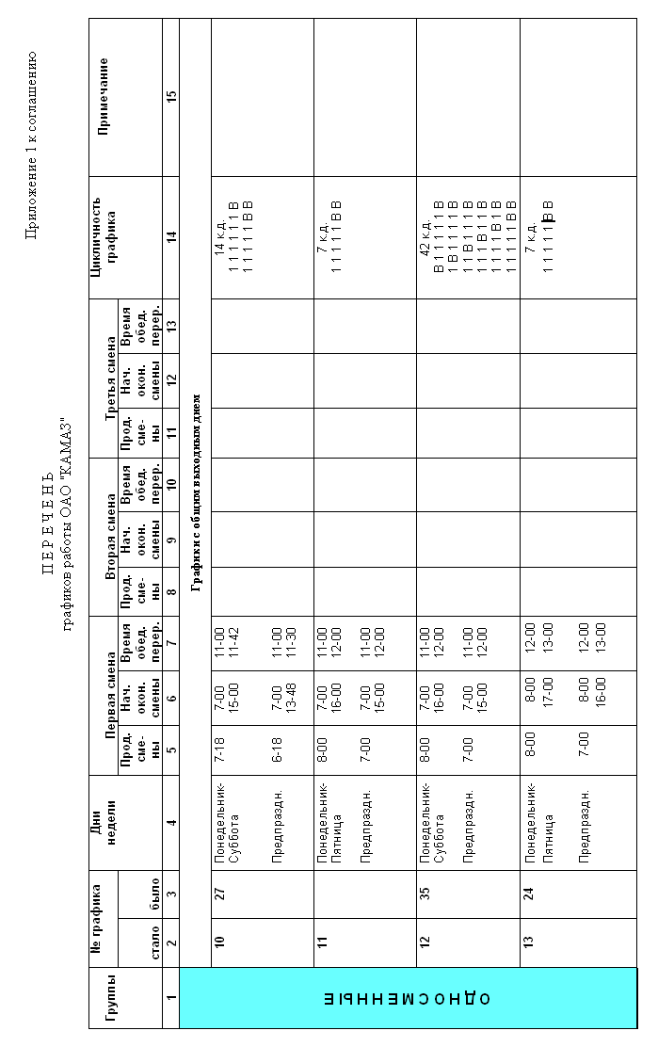

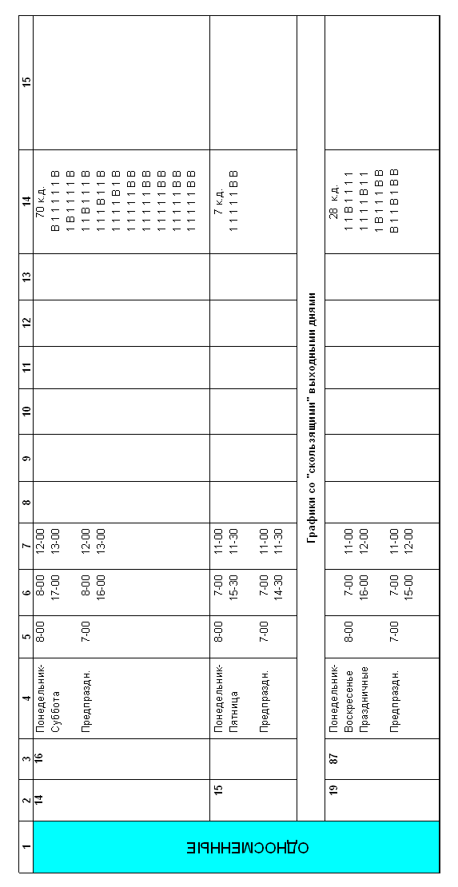
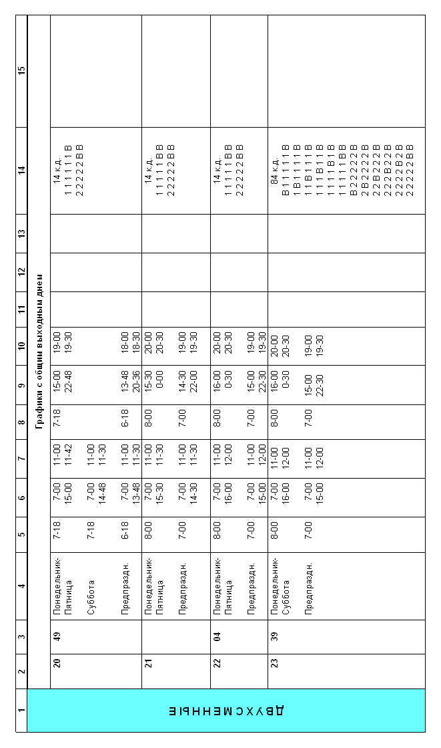
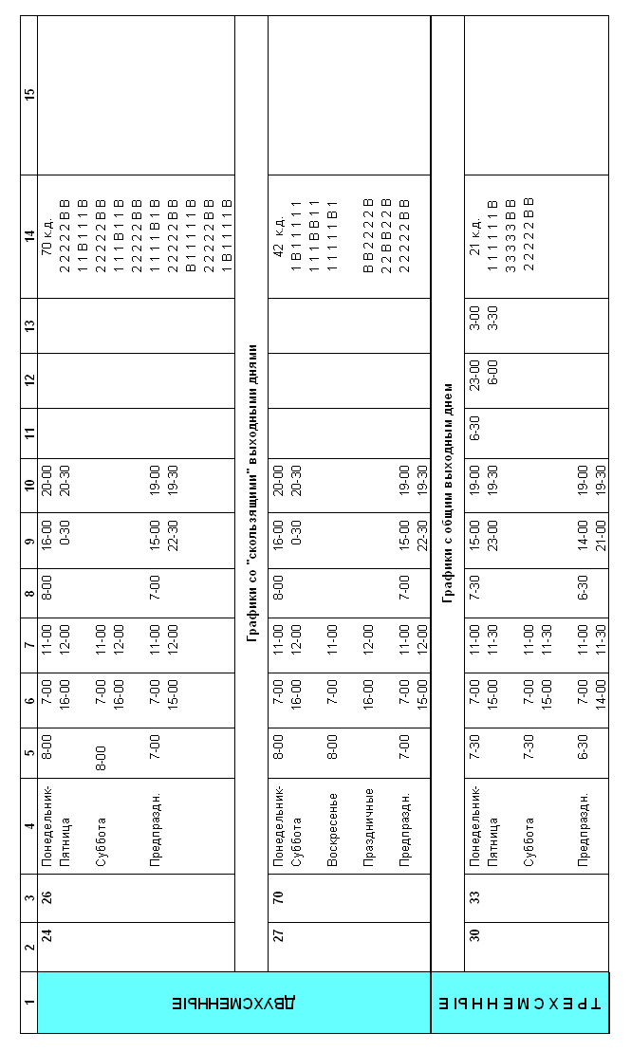
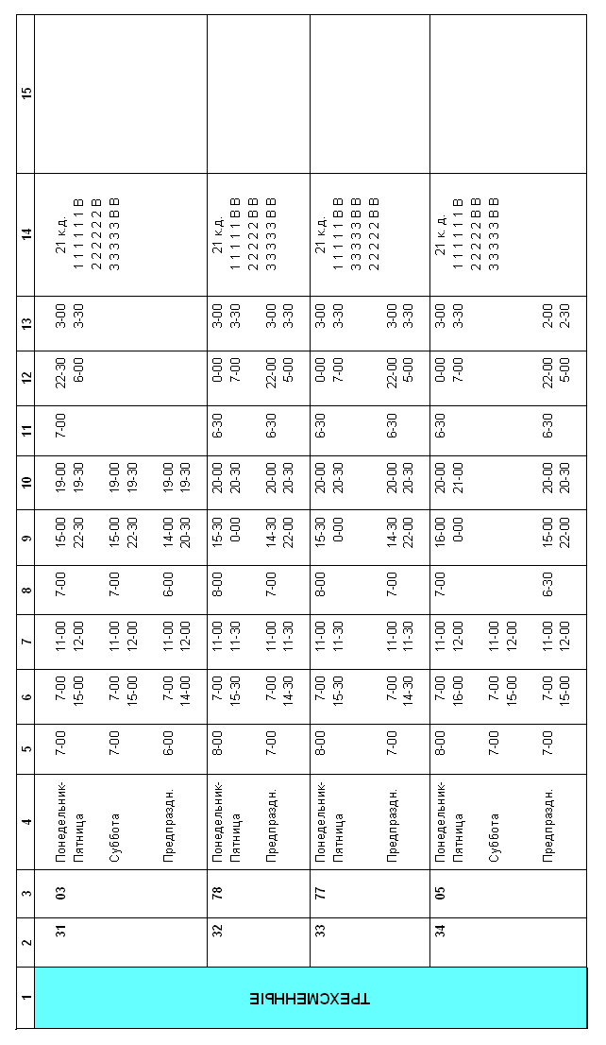
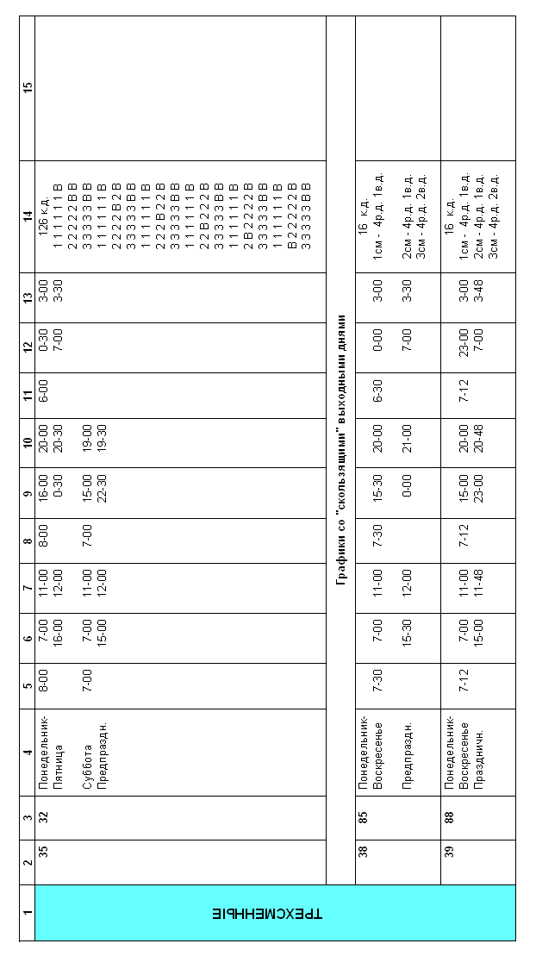
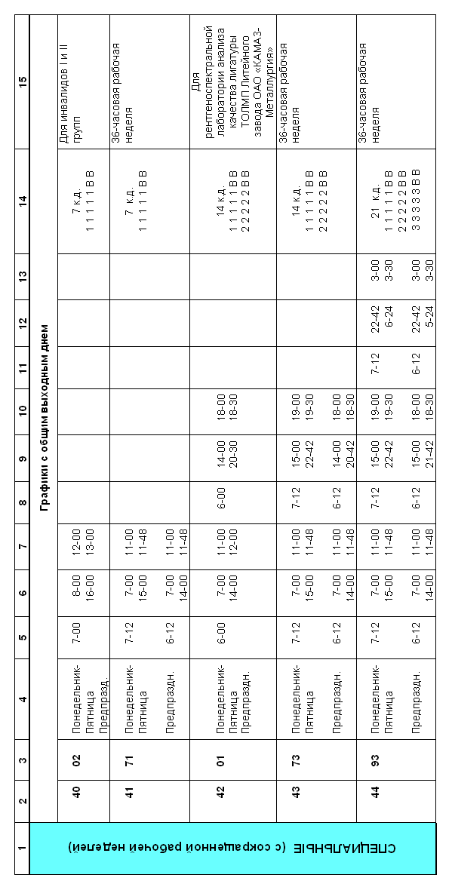
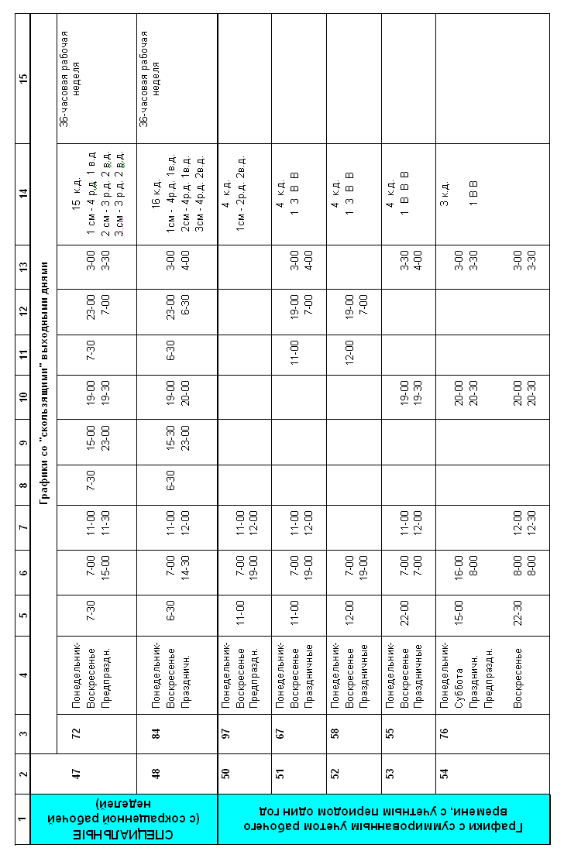
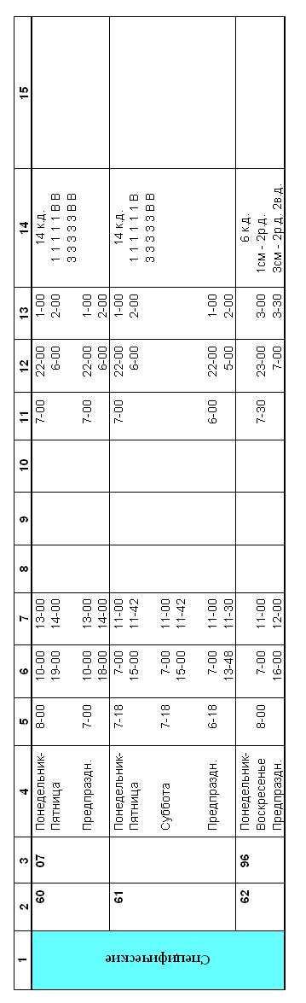
Приложение 2 к Соглашению

Перечень
должностей руководителей, специалистов и служащих
с ненормированным рабочим днем и продолжительность ежегодного дополнительного оплачиваемого отпуска
за ненормированный рабочий день

Наименование должности | Продолжительность ежегодного дополнительного оплачиваемого отпуска,  в календарных днях
Генеральный директор ОАО «КАМАЗ» | 7
Заместители генерального директора ОАО «КАМАЗ» | 6
Генеральный директор дочернего, зависимого общества ОАО «КАМАЗ» и его заместители, помощники | 5
Советник, помощник, референт генерального директора ОАО «КАМАЗ» | 5
Главный бухгалтер ОАО «КАМАЗ» и его заместители | 5
Помощник заместителя генерального директора ОАО «КАМАЗ» | 5
Функциональный директор и его заместители | 5
Директор завода и его заместители | 5
Главный инженер завода и его заместители | 5
Директор Департамента и его заместители | 5
Руководитель службы ОАО «КАМАЗ» и его заместители | 5
Председатель комитета и его заместители | 5
Главный бухгалтер организации ОАО «КАМАЗ» и его заместители | 4
Начальник центральной лаборатории и его заместители | 4
Начальник производства и его заместители | 4
Начальник комплекса и его заместители | 4
Начальник корпуса и его заместители | 4
Начальник цеха и его заместители | 3
Начальник отдела и его заместители | 3
Начальник лаборатории | 3
Начальник бюро | 3
Старший мастер, мастер | 3

Примечание:
По соглашению между работодателем и работником в трудовом договоре могут быть установлены иные условия компенсации переработки сверх нормальной продолжительности рабочего времени или ежегодный дополнительный оплачиваемый отпуск за ненормированный рабочий день иной продолжительности, не менее установленной настоящим перечнем.

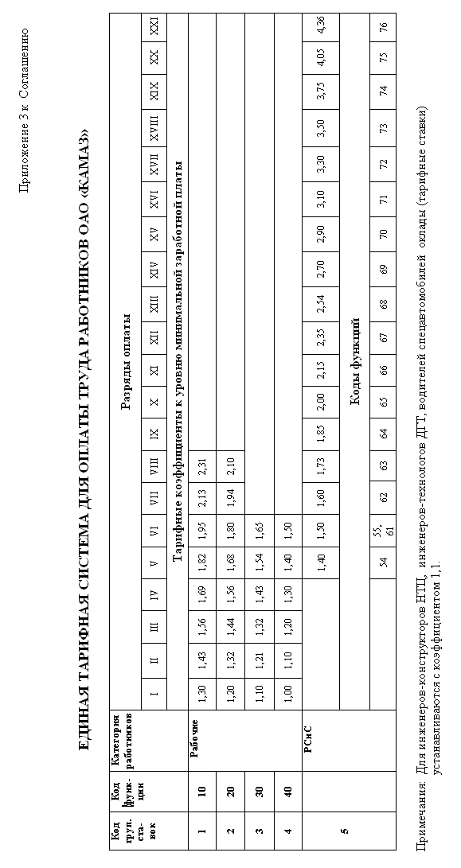
Приложение 4 к Соглашению

КОДИФИКАТОР ФУНКЦИЙ
№№ п/п | Сфера применения (категории и группы работников) | Коды функций
 | I. Рабочие
1 | Рабочие, занятые централизованным изготовлением, наладкой и ремонтом средств промэлектроники, сложной вычислительной техники в подразделениях ОАО. | 10
 | Станочники, занятые изготовлением, ремонтом, восстановлением металлорежущего и мерительного инструмента в инструментальном производстве при работе на станках: координатно-расточных, резьбошлифовальных, эвольвенто-шлифовальных.
 | Водители-испытатели и испытатели двигателей НТЦ и ДК, занятые испытанием автомобилей на полигонах, треках и дорогах в соответствии с комплексными планами.
2 | Наладчики обрабатывающих центров, станков с ЧПУ, занятые в инструментальном и экспериментальном производствах. | 20
 | Станочники-универсалы, занятые изготовлением, ремонтом, восстановлением оборудования, станков, оснастки, металлорежущего и мерительного инструмента, изготовлением запчастей на универсальных металлорежущих станках.
 | Слесари-инструментальщики, доводчики-притирщики, электроэрозионисты, модельщики, занятые в инструментальных, станкостроительных цехах и участках.
 | Рабочие, занятые ремонтообслуживанием технологического и энергетического оборудования.
 | Наладчики автоматических линий, машин и оборудования, занятые в цехах и на участках основного производства.
3 | Рабочие, занятые ремонтообслуживанием вычислительной техники, приборов, механизмов, мед. оборудования и мед. техники. | 30
 | Рабочие, занятые ремонтообслуживанием автомобильной, тракторной, дорожно-строительной техники, подвижного состава и путевых машин железнодорожных цехов.
 | Водители трамваев, всех видов автомототехники, испытатели, занятые доводкой и устранением дефектов автомобилей на автомобильном заводе.
 | Рабочие цехов и участков основного и вспомогательного производства, занятые изготовлением и проверкой качества деталей, узлов, машин, механизмов, автомобилей, инструмента, станков и т.д., связанные с производственным ритмом.
 | Рабочие на ремонтообслуживании автодорог и дорожных сооружений на строительных, строительно-монтажных и ремонтно-строительных работах, на работах по ремонтообслуживанию и эксплуатации железнодорожного пути.
 | Рабочие полиграфических цехов и участков, занятые на работах по набору, корректировке, печати книг, газет, ремонту машин и оборудования.
 | Рабочие на погрузочно-разгрузочных работах (механизаторы (докеры механизаторы) комплексной бригады, стропальщики), трактористы.
4 | Рабочие вспомогательные, занятые общим обслуживанием производственного процесса и не связанные с его ритмом. | 40
 | Рабочие, занятые в сфере торговли и общественного питания.
 | II. Служащие
5 | Делопроизводитель, копировщик, машинистка (I, II категории), секретарь-машинистка, секретарь руководителя, стенографистка (I, II категории), чертежник, экспедитор, экспедитор по перевозке грузов. | 54
6 | Дежурный бюро пропусков, дежурный по этажу, оператор диспетчерской, паспортист, социальный работник. | 55
 | III. Специалисты и руководители
7 | Инспектор, инкассатор, инструктор, кассир, техник, не имеющий категории, товаровед. | 61
8 | Заведующие канцелярией, архивом, центральным складом, хозяйством, машинописным бюро, копировально-множительным бюро, складом, фотолабораторией, читальным залом, шеф-повар, старшие: товаровед, кассир, инспектор, инкассатор, табельщик, дежурный бюро пропусков, техник II категории. | 62
9 | Специалисты, не имеющие категории, техник I категории. | 63
10 | Специалисты III категории. | 64
11 | Начальник хозяйственного отдела, специалист II категории. | 65
12 | Специалист I категории. | 66
13 | Ведущий специалист, мастер. | 67
14 | Начальник участка, старший мастер, начальник автоколонны, начальник лаборатории. | 68
15 | Начальник центральной лаборатории (заводской), директор гостиницы, референт. | 69
16 | Главный инженер проекта, главный специалист. | 70
17 | Начальник бюро. | 71
18 | Начальник отдела, начальник цеха, арбитр. | 72
19 | Начальник производства (внутри завода). | 73
20 | Главный инженер, заместитель (генерального) директора, директор департамента завода и дочернего общества, главный бухгалтер дочернего общества | 74
21 | Директор завода, генеральный директор дочернего общества, директор департамента корпоративного уровня, заместитель главного бухгалтера ОАО «КАМАЗ». | 75
22 | Генеральный директор и заместители генерального директора ОАО "КАМАЗ", главный бухгалтер ОАО «КАМАЗ». | 76
 | Примечание: Рабочие-окладники, которым ранее оклады устанавливались по КФ 50, 51, 53, 54, 55, подлежат отнесению к КФ 40 «Единой тарифной системы для оплаты труда работников ОАО «КАМАЗ» (приложение 3 к Соглашению) по разрядам с I-го по VI-ой согласно установленному "Общероссийским классификатором профессий рабочих, должностей служащих и тарифных разрядов" диапазонов тарифных разрядов.

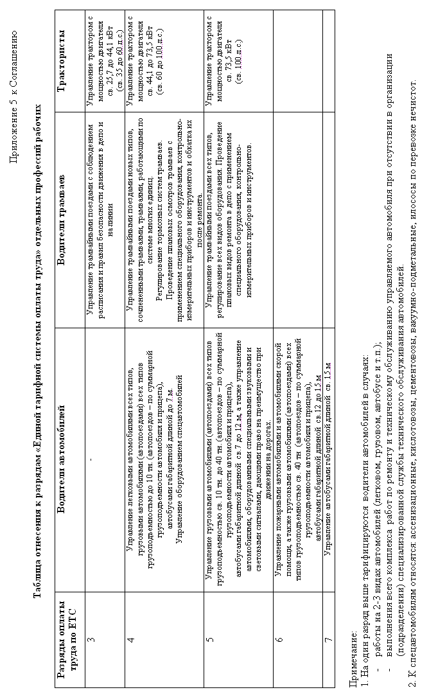

IY. КАДРОВАЯ ПОЛИТИКА

Стороны признают, что условия найма, увольнения, обеспечение занятости и развитие персонала регулируются в соответствии с требованиями трудового законодательства, Кадровой политикой ОАО «КАМАЗ».

4.1. Трудовые отношения

Стороны исходят из того, что:
4.1.1. Трудовые отношения между Работником и Работодателем регулируются трудовым договором, заключенным в письменной форме, в соответствии с трудовым законодательством, отраслевым тарифным соглашением и настоящим Договором.
4.1.2. Приказ (распоряжение) о приеме на работу издается на основании заключенного трудового договора и объявляется Работнику под роспись в трехдневный срок со дня фактического начала работы. Содержание приказа (распоряжения) должно соответствовать условиям заключенного трудового договора.
4.1.3. При приеме на работу, до подписания трудового договора, Работодатель обязан ознакомить Работника под роспись с действующими в Обществе Правилами внутреннего трудового распорядка ОАО «КАМАЗ», иными локальными нормативными актами, непосредственно связанными с трудовой деятельностью.
4.1.4. Трудовой договор может быть прекращен по основаниям, предусмотренным трудовым законодательством или иными федеральными законами.

4.2. Найм персонала

4.2.1. Работодатель имеет право принимать Работника на вакантные должности и рабочие места на конкурсной основе.
4.2.2. При оценке компетенции каждого кандидата на должность Работодатель учитывает образование, опыт, утвержденные результаты тестирования, а также результаты иных методов отбора персонала в соответствии с локальными нормативными актами ОАО «КАМАЗ».
4.2.3. При трудоустройстве, переводе на новое рабочее место или повышении в должности, направлении на обучение Работодатель осуществляет подбор персонала с учетом результатов тестирования и иных методов отбора.
4.2.4. При наличии вакансии руководителя среднего или высшего звена управления преимущественное право на занятие вакантного места имеют:
- подготовленные кандидаты из резерва высшего или среднего звена управления;
- работники, запланированные на соответствующую ротацию из других подразделений Общества.
4.2.5. Прием лиц, поступающих на работу в подразделения ОАО «КАМАЗ», осуществляется в соответствии с СТП 37.104.49.02-2001 «Порядок приема работника на работу» (изменение 2), с учетом требований п.5.3. данного СТП.

4.3. Обеспечение занятости

4.3.1. Стороны признают, что гарантированная занятость является одним из важнейших условий жизнеобеспечения Работников и несут ответственность за принятие исчерпывающих мер по обеспечению стабильной занятости Работников.
4.3.2. Работодатель не ставит своей целью улучшать экономическое положение Общества за счет сокращения численности Работников.

Работодатель обязуется:
4.3.3. При принятии решения о сокращении численности или штата, которое может привести к массовому увольнению Работников, заблаговременно, не менее чем за три месяца до начала проведения соответствующих мероприятий, письменно уведомить Профсоюзный комитет.
Предоставлять по письменному запросу соответствующего профсоюзного комитета копии приказов о предстоящем сокращении численности или штата Работников, планы-графики высвобождения Работников с разбивкой по месяцам, список сокращаемых должностей и работников, перечень вакансий.
Предпринимать меры, обеспечивающие снижение социальной напряженности, предусматривающие:
а) реальное снижение административно-управленческих расходов;
б) введение полного ограничения на приём Работников со стороны. Допускается, в исключительных случаях и только по решению полномочного представителя Работодателя, прием высококвалифицированных специалистов (ВКС) и особо учитываемых категорий Работников;
в) запрещение работ в воскресные дни по разовым нарядам, кроме предусмотренных утверждёнными графиками работ.
4.3.4. Реализовывать мероприятия по трудоустройству Работников, подлежащих сокращению, на другие вакантные рабочие места в подразделении Общества. При отсутствии возможности кадровых перемещений внутри подразделения проводить упреждающую переподготовку, обучение этих Работников другим, необходимым для подразделения профессиям, с сохранением на период обучения средней заработной платы.
4.3.5. Работодатель не имеет права увольнять по сокращению штата (численности), при любом финансово-экономическом состоянии Общества, следующие категории Работников:
- лиц моложе 18 лет без согласования с соответствующей госинспекцией труда и комиссией по делам несовершеннолетних;
- женщин-работниц, имеющих детей в возрасте до 3-х лет;
- беременных женщин;
- одиноких матерей, имеющих ребенка в возрасте до 14 лет;
- работников, имеющих детей-инвалидов, до достижения ими возраста 18 лет;
- лиц, получивших в период работы в Обществе: трудовые увечья, профзаболевания, инвалидность III группы от общего заболевания в порядке, определенном локальными нормативными актами ОАО «КАМАЗ»;
- лиц предпенсионного возраста (за 2 года до выхода на пенсию), при непрерывном стаже работы в Обществе 10 и более лет.
4.3.6. Расторжение трудового договора по инициативе Работодателя с Работником – членом профсоюза (по пункту 2; пункту 3; пункту 5 статьи 81 Трудового кодекса РФ) производится с учетом мотивированного мнения в письменной форме, вынесенного соответствующим профсоюзным органом.

Стороны договорились:
4.3.7. Считать массовым высвобождением показатель численности увольняемых Работников, превышающий 10% от общего количества работающих в Обществе в течение предстоящих 90 календарных дней.
4.3.8. Высвобождаемым Работникам (в течение 2-х месяцев с момента уведомления о предстоящем увольнении) предоставляются два дня в месяц с оплатой 2/3 тарифной ставки (оклада) для поиска другой работы.
4.3.9. При проведении мероприятий по сокращению численности или штата работников Работодатель, с письменного согласия Работника, имеет право расторгнуть с ним трудовой договор без предупреждения об увольнении за два месяца, с одновременной выплатой компенсации, предусмотренной ч.3 ст. 180 ТК РФ.
4.3.10. При сокращении численности или штата Работников преимущественное право на оставление на работе предоставляется Работникам, имеющим более высокую производительность труда и уровень квалификации. При равной производительности труда и квалификации предпочтение в оставлении на работе отдается лицам, в семье которых один из супругов имеет статус безработного или неработающего пенсионера. В остальных случаях учитываются преимущества, предусмотренные законодательством.
4.3.11. За Работниками, уволенными по сокращению численности или штата, сохраняются:
а) очередность на улучшение жилищных условий до момента их трудоустройства к другому Работодателю, но не более одного календарного года со дня увольнения;
б) право на проживание в типовых общежитиях ЗАО «КАМАЗжилбыт» с сохранением льгот по оплате за проживание в течение 6 месяцев после увольнения.
Указанное в Договоре право на проживание в типовых общежитиях ЗАО «КАМАЗжилбыт» сохраняется до момента трудоустройства Работника на другое место работы, но не более одного календарного года со дня его увольнения.
4.3.12. Работники, проработавшие в ОАО «КАМАЗ» непрерывно 10 лет и более и уволенные по п. 5 ст. 77 ТК РФ в сторонние организации в связи с передачей отдельных функций (выполнение работ, услуг) в указанные организации, сохраняют право:
а) на проживание в общежитиях ЗАО «КАМАЗжилбыт» в течение одного года без выплаты компенсации;
б) на сохранение очереди, на получение жилья на условиях, как для работников ОАО «КАМАЗ» в течение одного года. Данное право сохраняется только за работниками, состоящими в очереди на 08.04.1993 г.
4.3.13. Работники, уволенные в сторонние организации в связи с передачей функций в указанные организации за:
а) 2 года до назначения пенсии и оформившие пенсию в указанных предприятиях или в ГУ «Центр занятости населения г. Набережные Челны» (при увольнении по сокращению штатов с данного предприятия в течение этого периода) при непрерывном стаже работы в Обществе 10 и более лет, закрепляются как пенсионеры ОАО «КАМАЗ» за подразделениями, откуда они были уволены;
б) 5 лет до назначения пенсии и оформившие пенсию в указанных предприятиях или в ГУ «Центр занятости населения г. Набережные Челны» (при увольнении по сокращению штатов с данного предприятия в течение этого периода) при непрерывном стаже работы в Обществе 25 лет и более, закрепляются как пенсионеры ОАО «КАМАЗ» за подразделениями, откуда они были уволены
4.3.14. Работодатель, совместно с профсоюзным комитетом работников ОАО «КАМАЗ», ежегодно разрабатывает и утверждает мероприятия по обеспечению занятости высвобождаемых работников, в соответствии с законом РФ «О занятости населения в Российской Федерации».

4.4. Развитие персонала

Работодатель обязуется:
4.4.1. Создать Работникам необходимые условия для повышения квалификации и переквалификации с сохранением льгот, предусмотренных Трудовым кодексом РФ и иными федеральными законами.
4.4.2. По заявкам руководителей подразделений, служб, отделов и самих Работников организовать на предприятии курсы повышения квалификации без отрыва от производства для всех категорий Работников.
4.4.3. Организовать обучение Работников (в том числе молодежи, выпускников школ) новым профессиям, как с отрывом, так и без отрыва от производства на основе договоров, заключаемых с учебными заведениями и ГУ «Центр занятости населения г. Набережные Челны» , с привлечением средств фонда занятости.
4.4.4. С целью закрепления на рабочих местах специалистов, одновременно работающих и получающих первое образование в высшем учебном заведении (заочная, вечерняя форма) по специальностям, наиболее востребованным в Обществе, производить оплату за два последних курса обучения в соответствии с локальными нормативными актами ОАО «КАМАЗ».
4.4.5. Создавать условия Работникам, включенным в резерв руководителей, для получения дополнительного образования и участия в программе стажировок в порядке и на условиях, предусмотренных локальными нормативными актами ОАО «КАМАЗ».

4.5. Оценка персонала

Оценка компетентности руководителей и специалистов Общества производится в соответствии с локальными нормативными актами ОАО «КАМАЗ».

V. СОЦИАЛЬНЫЕ ГАРАНТИИ И ЛЬГОТЫ РАБОТНИКАМ ОБЩЕСТВА

Социальные гарантии и льготы распространяются на всех Работников Общества, а также на Работников, уволенных из Общества на пенсию по возрасту или инвалидности, в т.ч. при выработке льготного стажа.
Штатные работники профсоюзных комитетов подразделений обладают такими же, предусмотренными Договором, социальными гарантиями и льготами, как и другие работники Общества.
5.1. Работодатель обязуется:
5.1.1. Оказывать Работникам, по согласованию с профкомом подразделения, материальную помощь на основании их личных заявлений.
5.1.2. Оказывать Работникам единовременную материальную помощь в размере двух минимальных оплат труда по ОАО «КАМАЗ» в соответствии с локальным нормативным актом Общества:
- при первом вступлении в брак;
- при рождении первого ребенка (одному из родителей).
5.1.3. Освобождать Работников от работы (с сохранением средней заработной платы) сроком на 5 календарных дней в следующих случаях:
а) бракосочетание (при первом вступлении в брак);
б) в случае кончины:
- мужа, жены;
- родителей;
- родителей супругов;
- детей;
- родного брата, родной сестры;
в) когда Работник становится жертвой пожара, стихийного бедствия.
5.1.4. Стороны договорились считать юбилейными датами:
- 50 и 55 лет со дня рождения для женщин;
- 50 и 60 лет со дня рождения для мужчин.
Поощрять Работников в честь юбилейных дат в зависимости от стажа работы в Обществе, в том числе при увольнении Работника в связи с выходом на пенсию по льготному стажу, в соответствии с локальными нормативными актами ОАО «КАМАЗ».
5.1.5. Обеспечивать новогодними подарками детей Работников Общества, согласно смете Социального пакета группы организаций ОАО «КАМАЗ».
5.1.6. Обеспечивать социальную поддержку остро нуждающихся категорий Работников Общества в соответствии с программой «Забота».

5.2. Женщины

Работодатель обязуется:
5.2.1. Предоставлять женщинам, занятым на работах с вредными и тяжелыми условиями труда, возможность выбора другой профессии с обучением в РИПТиБе.
5.2.2. Предоставлять беременным женщинам (по их личному заявлению и на основании медицинского заключения) отпуск с оплатой 2/3 тарифа (оклада), начиная с момента выявления беременности.
5.2.3. Предоставлять, начиная с момента выявления беременности, беременным женщинам, занятым на работах с вредными и (или) опасными условиями труда, а также с использованием видеодисплейных терминалов и персональных электронно-вычислительных машин, на основании заключения соответствующей функциональной службы о наличии вредных условий труда на рабочем месте, по их личному заявлению, отпуск с оплатой по тарифам и окладам.
5.2.4. Оказывать беременным женщинам ежемесячную материальную помощь с момента выявления беременности до ухода в отпуск по беременности и родам.
5.2.5. Выплачивать денежную компенсацию матерям (или другим родственникам, фактически осуществляющим уход за ребенком), находящимся в отпуске по уходу за ребенком в возрасте:
- до 3-х лет в размере 50 рублей за счет средств, направляемых на оплату труда (в соответствии с Указом Президента РФ от 08.02.2001 №136);
- от 1,5 до 3-х лет - дополнительную денежную компенсацию Работодателя в соответствии с Социальным пакетом группы организаций ОАО «КАМАЗ» на условиях, предусмотренных локальными нормативными актами ОАО «КАМАЗ».
5.2.6. Предоставлять женщинам, имеющим детей в возрасте до 16-лет, по их личному заявлению, 1 свободный день в месяц с сохранением 50% средней заработной платы.
5.2.7. Предоставлять женщинам, имеющим детей до 16- летнего возраста и лицам с ограниченной трудоспособностью (по их желанию и исходя из условий производства) возможность работать по гибкому графику или с неполным рабочим днем (неполной рабочей неделей).

5.3. Молодые работники

Стороны обязуются:
5.3.1. Создавать условия и оказывать необходимую помощь в области развития молодежного движения в Обществе согласно утвержденной Молодежной политике ОАО «КАМАЗ».
5.3.2. Организационно и финансово поддерживать деятельность молодежной общественной организации «Содействие инициатив молодежи КАМАЗа» и Советов молодых работников, созданных в подразделениях Общества.
5.3.3. В целях сохранения традиций, преемственности трудовых поколений КАМАЗа проводить в подшефных общеобразовательных школах г. Набережные Челны работу по профессиональной ориентации, трудовому обучению и воспитанию школьников.

Работодатель обязуется:
5.3.4. Обеспечивать служебно-профессиональное продвижение и включение в резерв руководящих кадров Общества наиболее перспективных молодых Работников в соответствии с локальными нормативными актами ОАО «КАМАЗ».
5.3.5. Осуществлять наставничество молодых работников в соответствии с локальными нормативными актами ОАО «КАМАЗ».
5.3.6. Производить выплату единовременной материальной помощи в порядке и на условиях, предусмотренных локальными нормативными актами ОАО «КАМАЗ», следующим молодым работникам Общества:
- в случае трудоустройства в подразделения Общества бывших Работников, уволенных в запас из рядов Вооруженных Сил РФ (независимо от того, из какой организации (подразделения) призывался в ряды Вооруженных сил), в течение трех месяцев с момента увольнения в запас;
- молодым специалистам – выпускникам дневных (очных) высших учебных заведений, поступившим работать в подразделения Общества на 5 курсе во время преддипломной практики (с заключением трудового договора) или в течение трех месяцев после окончания высшего учебного заведения.
5.3.7. Предоставлять не освобожденным от производственной работы председателям Советов молодых работников подразделений Общества свободное время не менее 4 часов в неделю с сохранением заработной платы.
5.3.8. Предоставлять выпускникам учебных заведений работу с учетом заявок подразделений Общества.
5.3.9. Обеспечивать детям Работников ОАО «КАМАЗ» (выпускникам общеобразовательных школ, средне - специальных и высших учебных заведений) приоритетное право на трудоустройство в подразделениях Общества.
5.3.10. Осуществлять трудоустройство детей Работников ОАО «КАМАЗ» (учащихся старших классов общеобразовательных школ г. Набережные Челны) на период летних каникул в подразделения Общества с обеспечением необходимых условий труда на рабочем месте, в том числе согласно договору с ГУ «Центр занятости населения г. Набережные Челны» «О совместной деятельности по организации временного трудоустройства несовершеннолетних граждан».

Профсоюзный комитет обязуется:
5.3.11.Вести работу с молодежью в соответствии с Концепцией молодежной политики Профсоюза работников автомобильного и сельскохозяйственного машиностроения Российской Федерации, Программой действий Профсоюза на 2005 – 2009 гг. в целях развития молодежного профсоюзного движения в организациях профсоюза.

5.4. Пенсионное обеспечение

Работодатель обязуется:
5.4.1. Осуществлять деятельность по негосударственному пенсионному обеспечению Работников в соответствии с локальными нормативными актами ОАО «КАМАЗ» через негосударственный пенсионный фонд (НПФ) «Первый промышленный альянс».
5.4.2. Осуществлять Работникам, уволенным из Общества на пенсию, имеющим звание «Заслуженный работник КАМАЗа» («Заслуженный камазовец»), в течение 5 лет после назначения пенсии ежемесячные дополнительные выплаты через негосударственный пенсионный фонд (НПФ) «Первый промышленный альянс» в порядке и на условиях, предусмотренных локальными нормативными актами ОАО «КАМАЗ».

VI. УСЛОВИЯ, ПРАВА И ГАРАНТИИ ДЕЯТЕЛЬНОСТИ ПРОФСОЮЗОВ

6.1. Работники и Работодатель признают профсоюзный комитет работников ОАО «КАМАЗ» профсоюза Автосельхозмаша РФ исключительным представителем Работников открытого акционерного общества «КАМАЗ» по вопросам, касающимся коллективного договора.
6.2. Права выборных профсоюзных органов и гарантии их деятельности определяются законом «О профессиональных союзах, их правах и гарантиях деятельности», законом «О Коллективных договорах и соглашениях», Уставом профсоюза работников автомобильного и сельскохозяйственного машиностроения, положением о первичной профсоюзной организации, настоящим коллективным договором, отраслевым и территориальными соглашениями и трудовым законодательством.
6.3. Для осуществления контроля за соблюдением трудового законодательства, обязательств Договора, Правил по охране труда, за выполнением коллективного договора, а также состоянием социально-бытового обслуживания Работников подразделений Общества члены выборных органов Профсоюзного комитета и другие правомочные представители этих органов имеют право:
- беспрепятственно посещать все рабочие места в подразделении;
- проводить независимую экспертизу условий труда и обеспечения безопасности работников Общества;
- принимать участие в расследовании несчастных случаев на производстве и профессиональных заболеваний;
- получать от руководителей и иных должностных лиц подразделений Общества информацию о состоянии условий труда, уровне травматизма, профзаболеваемости, выполнении мероприятий по охране труда и здоровья;
- осуществлять урегулирование коллективных трудовых споров, связанных с нарушением законодательства об охране труда, обязательств Договора;
- вносить, в случае необходимости, руководству подразделений Общества предложения о привлечении к дисциплинарной ответственности должностных лиц, виновных в нарушении трудового законодательства и иных актов, содержащих нормы трудового права, сокрытии фактов несчастных случаев на производстве;
- проверять работу точек общественного питания, подведомственных (подшефных) общежитий ЗАО «КАМАЗжилбыт», летних оздоровительных лагерей, санаториев-профилакториев ЗАО «КАМАЗжилбыт», других социально-бытовых учреждений Общества.
6.4. Профсоюзный комитет, по согласованию с Работодателем, участвует в исполнении бюджета фондов социального страхования, негосударственного пенсионного обеспечения, формируемых за счет страховых взносов.
6.5. Работники, освобожденные от основной работы в связи с избранием в выборный орган первичной профсоюзной организации, обладают такими же, предусмотренными Договором, трудовыми правами, гарантиями и льготами, как и другие работники Общества.
6.6. Увольнение по инициативе Работодателя в соответствии с п.п.2, 3 ,5 ст.81 ТК РФ руководителей (их заместителей) выборных профсоюзных коллегиальных органов организации, ее структурных подразделений (не ниже цеховых и приравненных к ним), не освобожденных от основной работы, допускается помимо общего порядка увольнения только с предварительного согласия соответствующего вышестоящего выборного профсоюзного органа.
6.7. Расторжение трудового договора по инициативе Работодателя по п.п.2, 3, 5 ст.81 ТК РФ с руководителем профсоюзного комитета и его заместителями в течение 2-х лет после окончания срока их полномочий допускается помимо общего порядка увольнения лишь с предварительного согласия соответствующего вышестоящего выборного профсоюзного органа.
6.8. Работнику, освобожденному от работы в связи с избранием его на выборную должность в профсоюзный орган данного подразделения, после окончания срока его полномочий, предоставляется прежняя работа (должность), а при ее отсутствии (с согласия Работника) другая равноценная работа (должность) в Обществе.

Работодатель обязуется:
6.9. Сохранить порядок ежемесячного перечисления членских профсоюзных взносов в полном объеме в сроки фактической выдачи заработной платы.
Перечислять в таком же порядке денежные средства из заработной платы Работников, не являющихся членами профсоюза (при наличии их письменного заявления).
6.10. Ежемесячно предоставлять профсоюзным комитетам распечатку табуляграммы на удержание профсоюзных взносов.
6.11. Ежемесячно выплачивать вознаграждение освобожденным профсоюзным работникам по результатам хозяйственной деятельности подразделения .
6.12. Предоставлять выборным профсоюзным работникам, не освобожденным от основной работы, свободное время 6 часов в неделю, но не более 24 часов в месяц, с сохранением заработной платы.
6.13. Не освобождённым от основной работы руководителям профсоюзных органов предоставлять за дополнительную к трудовым обязанностям работу в коллективе (по представлению справки от соответствующего профкома) дополнительные отпуска с оплатой из расчёта средней заработной платы, в пределах нормативного Фонда заработной платы по подразделению:
- председателю профкома 5 календарных дней;
- председателю цехкома (профбюро) 3 календарных дня.
6.14. Работников, освобожденных от основной работы в связи с избранием в выборный орган первичной профсоюзной организации, направлять на обучение в порядке и на условиях, предусмотренных локальным нормативным актом ОАО «КАМАЗ».
6.15. Профсоюзных активистов (по предложению профкомов) освобождать от работы с сохранением средней заработной платы на период профсоюзной учебы, участия в качестве делегатов на съездах, конференциях, в работе президиумов, пленумов и комиссий.
6.16. Бесплатно предоставлять помещения, транспортные средства, средства связи (в т.ч. обеспечить материальное оснащение и доступ к электронным информационным системам Интернет), оргтехнику, производить ремонт оборудования, помещений.
6.17. Частично оснастить Учебно-методический центр Профсоюзного комитета (по взаимно согласованной смете).
6.18. Регулярно публиковать в газетах «Вести КАМАЗа» и «КАМАЗ хеберлере» решения Профсоюзного комитета. Публиковать информацию, предоставляемую в печать профсоюзными органами подразделений Общества.

Стороны пришли к соглашению:
6.19. В составы профсоюзных комитетов, постоянно-действующих комиссий профкомов подразделений избираются представители всех основных социальных слоев работников, в том числе молодые работники, женщины, рабочие, специалисты, руководители.

VII. СОЦИАЛЬНОЕ ОБСЛУЖИВАНИЕ РАБОТНИКОВ

7.1. Жилищно-бытовые условия

Стороны согласились с тем, что:
7.1.1. Предоставление возможностей Работникам по улучшению жилищных условий производится в соответствии с законодательством Российской Федерации и Республики Татарстан, утвержденными программами «Жилье», «Общежитие», в порядке и на условиях, предусмотренных локальными нормативными актами ОАО «КАМАЗ».
7.1.2. Жилищные условия Работников улучшаются на платной основе.
7.1.3. Основными направлениями в обеспечении Работников жильем являются:
-оказание материальной помощи Работникам, улучшившим свои жилищные условия путем приобретения жилья на вторичном рынке (в том числе с использованием кредитов банков) или принимающим участие в Программе долевого строительства жилья по договорам, заключенным ОАО «КАМАЗ» в пределах лимитов ежегодно утверждаемого Социального пакета, в порядке и на условиях, предусмотренных локальными нормативными актами ОАО «КАМАЗ»;
- участие в Федеральной и Республиканской программах государственной поддержки молодых семей в приобретении жилья;
- участие в Республиканской ипотечной жилищной программе с предоставлением преимущественных прав работникам, стоящим в списках очередности на улучшение жилищных условий и квотированием участия в социальной ипотеке других категорий персонала в соответствии с локальными нормативными актами ОАО «КАМАЗ»;
-долевое строительство жилья со сторонними организациями (строительными фирмами, финансовыми учреждениями);
-высвобождение и вовлечение в оборот жилья, используемого не по назначению (типовые общежития);
-индивидуальное строительство.

Работодатель обязуется:
7.1.4. Поддерживать информационную базу работников Общества, желающих улучшить свои жилищные условия.
7.1.5. Отчитываться перед Работниками Общества два раза в год об исполнении программы «Жилье».
7.1.6. Производить компенсацию Работникам, проживающим в общежитиях ЗАО «КАМАЗжилбыт», в порядке и на условиях, предусмотренных локальными нормативными актами ОАО «КАМАЗ».
7.2. Организация работы общественного транспорта

Работодатель обязуется:
7.2.1. Организовать доставку Работников на работу и с работы в соответствии с режимом и графиком работы подразделений Общества.
7.2.2. Организовать реализацию проездных билетов на трамвайные перевозки в счет заработной платы.
7.2.3. Осуществлять доставку Работников, отдыхающих в профилактории «КАМАЗ», и детей Работников в детские оздоровительные лагеря ЗАО «КАМАЗжилбыт» в пределах сметы Социального пакета группы организаций ОАО «КАМАЗ».
7.2.4. Обязать руководителей соответствующих подразделений организовать ремонт, регулярную расчистку и содержание в исправном состоянии пешеходных дорожек, подземных переходов, тротуаров, остановок, закрепленных за данными подразделениями. Обеспечить, в соответствии с установленными нормами, освещенность территорий от остановок общественного транспорта до производственных корпусов и АБК.
7.3. Организация работы общественного питания
Работодатель обязуется:
7.3.1. Организовать горячее, в том числе диетическое, питание через систему столовых и буфетов ООО «КАМАЗ-Общепит» в соответствии с Социальным пакетом группы организаций ОАО «КАМАЗ» в порядке и на условиях, предусмотренных локальными нормативными актами ОАО «КАМАЗ».
7.3.2. Осуществлять реализацию продуктовых товаров в столовых и буфетах ООО «КАМАЗ-Общепит».
7.3.3. Содействовать замене торгово-технологического оборудования в столовых и буфетах ООО «КАМАЗ-Общепит» в пределах средств, предусмотренных бизнес-планом ОАО «КАМАЗ».
7.3.4. Содействовать ремонту помещений обеденных залов столовых и буфетов ООО «КАМАЗ-Общепит» в пределах средств, предусмотренных бизнес-планом ОАО «КАМАЗ».
7.3.5. Организовать горячее бесплатное питание для работников, имеющих право на льготное пенсионное обеспечение по Списку №1.

Стороны договорились:
7.3.6. Совместно утверждать режим работы столовых и буфетов.
7.3.7. Совместно осуществлять контроль за своевременным проведением ремонтных работ в столовых и буфетах.

7.3.8. Профсоюзный комитет обязуется:
Способствовать увеличению охвата Работников горячим питанием в столовых ООО «КАМАЗ-Общепит».

7.4. Организация отдыха и санаторно-курортного лечения Работников и членов их семей
Стороны пришли к соглашению, что обеспечение Работников и членов их семей путевками в лечебно-профилактические и оздоровительные учреждения осуществляется за счет средств Социального пакета группы организаций ОАО «КАМАЗ» в порядке и на условиях, предусмотренных локальными нормативными актами.

Стороны обязуются:
7.4.1. Сохранить существующую систему учета Работников, нуждающихся в санаторно-курортном лечении. Осуществлять распределение и выдачу путевок на лечение и отдых Работников через комиссии по социальному страхованию.
7.4.2. Обеспечивать Работников путевками в санатории- профилактории, в санатории, дома отдыха и пансионаты г. Набережные Челны, РТ и РФ в порядке и на условиях, предусмотренных локальными нормативными актами ОАО «КАМАЗ».
7.4.3. Распределять до 20% путевок в санатории-профилактории ЗАО «КАМАЗжилбыт» Работникам, уволенным на пенсию из Общества по возрасту, инвалидности или по льготному стажу.
7.4.4. Обеспечивать, в соответствии с Социальным пакетом группы организаций ОАО «КАМАЗ» и поступлениями из бюджета Фонда социального страхования, организацию летнего отдыха детей Работников.
7.4.5. Обеспечивать организацию отдыха Работников и членов их семей на базах отдыха подразделений Общества.

7.5. Обеспечение культурного и спортивно-оздоровительного обслуживания

7.5.1. Стороны обязуются обеспечивать работу культурных и спортивно-оздоровительных учреждений и сооружений.

Работодатель обязуется:
7.5.2. Обеспечивать финансирование профессиональных праздников, юбилейных дат, культурно-массовых и спортивно-оздоровительных мероприятий в пределах сметы Социального пакета группы организаций ОАО «КАМАЗ».
7.5.3. Перечислять на расчетные счета соответствующих профсоюзных организаций денежные средства на проведение культурно-массовой и физкультурно-оздоровительной работы в размере не менее 0,15% от фактического фонда оплаты труда.

Профсоюзный комитет обязуется:
7.5.4. Из средств, предусмотренных на развитие культуры и спорта, ежегодно направлять на проведение культурно-массовых и спортивно-оздоровительных мероприятий, организуемых молодежной общественной организацией «Содействие инициатив молодежи КАМАЗа» и Советами молодых работников, денежные средства согласно решению соответствующего профоргана.

VIII. ОХРАНА ТРУДА И ЗДОРОВЬЯ ПЕРСОНАЛА

Стороны обязуются обеспечивать Работникам здоровые и безопасные условия труда в соответствии с нормами трудового законодательства, законодательными и иными нормативными правовыми актами по охране труда РФ и РТ.
Профсоюзный комитет обязуется:
1. С целью усиления контроля за состоянием охраны труда и выполнением законодательных и иных нормативных правовых актов по охране труда увеличить численность уполномоченных профсоюзных комитетов по охране труда. Организовать обучение уполномоченных профсоюзных комитетов по охране труда.
2. С целью сохранения жизни и здоровья Работников, профилактики производственного травматизма и профзаболеваний усилить общественный контроль за применением Работниками средств индивидуальной защиты.
3. Обеспечить ежеквартальное рассмотрение вопросов охраны труда на заседаниях профсоюзных комитетов подразделений Общества.

8.1. Охрана труда

Работодатель обязуется:
8.1.1. Обеспечивать ежегодное финансирование мероприятий по улучшению условий труда, повышению его безопасности и безопасности дорожного движении в соответствии с Трудовым кодексом РФ (в редакции от 30.06.2006 №90-ФЗ).
8.1.2. Своевременно, качественно и в полном объеме выполнять мероприятия по улучшению условий труда, повышению его безопасности и безопасности дорожного движения.
8.1.3. В целях профилактики и снижения профессиональной и общей заболеваемости и улучшения условий труда работников Общества осуществить техническое переоснащение центральной лаборатории гигиены труда и развитие ее деятельности в направлении проведения инструментальных измерений вредных производственных факторов, в порядке установленном в Обществе.
8.1.4. Осуществлять закупку средств отображения информации индивидуального пользования (мониторов), имеющих сертификаты электромагнитной безопасности (ГОСТ Р 50948-2001, СаНПиН 2.2.2/2.4.1340-03).
8.1.5. Обеспечивать Работников, занятых на работах с вредными условиями труда, молоком (0,5 л.) или другими равноценными пищевыми продуктами, а Работников, контактирующих с неорганическими соединениями свинца - 500 г. кисломолочного продукта и 300 г. натурального фруктового сока с мякотью в смену, независимо от ее продолжительности в соответствии с ТК РФ ст. 222 и Постановлением Минтруда от 31.03.2003. № 13.
Обеспечивать выдачу молока (0,5 литра в смену, независимо от ее продолжительности) или других равноценных пищевых продуктов мастерам, старшим мастерам, начальникам участков в случае, если более половины подчиненных им работников получают данный вид компенсации за работу во вредных условиях труда.
8.1.6. Обеспечивать Работников цехов и участков газированной водой.
8.1.7. Обеспечивать Работников сертифицированной спецодеждой, спецобувью и другими средствами индивидуальной защиты в соответствии с нормами, утвержденными Работодателем по согласованию с выборным органом первичной профсоюзной организации.
8.1.8. Пришедшие в негодность до истечения срока носки спецодежду, спецобувь и средства индивидуальной защиты (СИЗ) заменять новыми или прошедшими ремонт.
8.1.9. Соблюдать в производственных и административно-бытовых корпусах и помещениях температурный режим в соответствии с санитарно-гигиеническими нормами.
8.1.10. Работникам, работающим в холодное время года (средне суточная температура +10 С и ниже) на открытом воздухе или в закрытых необогреваемых помещениях, предоставлять специальные перерывы для обогревания продолжительностью до 1 часа в течение смены, которые включаются в рабочее время.
Оборудовать и обеспечить всем необходимым помещения для обогревания и отдыха Работников согласно ГОСТ 12.1.005-88 «Общие санитарно – гигиенические требования к воздуху рабочей зоны» и СанПиН 2.2.4.548-96 «Гигиенические требования к микроклимату производственных помещений».
8.1.11. В случае отсутствия возможностей для стирки спецодежды, выдавать Работникам мыло на руки (из расчета на одного работающего 400г. мыла в месяц), с правом выноса его через проходную.
8.1.12. Обеспечивать для нужд личной гигиены Работников постоянное наличие смывающих средств в умывальниках (из расчета на одного работающего 200 г. туалетного мыла или 200г. очищающей пасты для рук, или 168 мл. жидкого мыла в месяц).
При отсутствии умывальников производить выдачу Работникам указанного количества смывающих средств на руки.
8.1.13. В соответствии с утвержденными в подразделениях ОАО «КАМАЗ» Перечнями на бесплатную выдачу мыла работникам, занятым на работах с загрязнением тела, постоянно обеспечивать Работников мылом в душевых комнатах (из расчета 400 г. мыла в месяц).
При отсутствии душевых комнат производить выдачу указанного количества мыла на руки Работникам.
8.1.14. Организовать работу комнат личной гигиены женщин (КЛГЖ) в соответствии с графиком работы подразделений. Обеспечить комнаты личной гигиены женщин (КЛГЖ) санитарно-гигиеническими средствами.
8.1.15. Обеспечивать бесперебойную подачу горячей воды в душевые и умывальные.
8.1.16. Обеспечивать маляров, работающих в окрасочных камерах, нижним бельем, изготовленным из чисто хлопчатобумажных тканей, защитными кремами для лица и рук, хлопчатобумажными салфетками для протирания лица, поливитаминами.
8.1.17. Обеспечивать Работников, контактирующих с органическими растворителями, техническими маслами, смазками, сажей, лаками и красками, смолами, нефтепродуктами, разбавленными водными растворами кислот, щелочей, масляными эмульсиями, защитными кремами для рук (из расчета на одного работающего 100 мл. крема в месяц) в соответствии с Постановлением Минтруда от 04.07.2003 № 45.
8.1.18. Обеспечивать ежегодное обновление дизельных погрузчиков согласно утвержденному плану.
8.1.19. Не внедрять в производство материалы, компоненты, технологии и средства индивидуальной защиты, не имеющие государственных сертификатов.
8.1.20. Предоставлять в рабочее время членам совместных комитетов (комиссий) по охране труда и лицам по охране труда, уполномоченным трудовыми коллективами, не более 10 часов в месяц с сохранением средней заработной платы для выполнения соответствующих обязанностей.
8.1.21. Предоставлять уполномоченным лицам по охране труда за дополнительную к трудовым функциям работу дополнительный оплачиваемый отпуск с оплатой из расчета средней заработной платы в количестве не более трех дней по решению совместного комитета по охране труда подразделения ОАО «КАМАЗ», где работает уполномоченный (приказ-постановление от 02.08.2004. №267).

Работник обязуется:
8.1.22. Соблюдать требования охраны труда, установленные законами и иными нормативными правовыми актами, а также правилами и инструкциями по охране труда.
За нарушение требований охраны труда Работник несет ответственность в соответствии с действующим законодательством и локальными нормативно - правовыми актами ОАО «КАМАЗ».

Стороны пришли к соглашению:
8.1.23. Отказ Работника от выполнения работы в связи с угрозой его жизни или здоровью вследствие нарушения требований охраны труда не влечет за собой привлечение его к дисциплинарной ответственности.
При этом за таким Работником сохраняется средний заработок на весь период отказа от работы (ст. 220 Трудового кодекса РФ).
8.1.24. Работнику, частично или полностью утратившему профессиональную трудоспособность в результате несчастного случая на производстве или в результате профессионального заболевания (по вине Работодателя), возмещение морального вреда осуществляется в соответствии с законодательством.
8.1.25. Семье, потерявшей кормильца в результате несчастного случая на производстве (по вине Работодателя), возмещение морального вреда осуществляется в соответствии с законодательством. Совершеннолетним членам семьи погибшего предоставляется преимущественное право при трудоустройстве в подразделении Общества.
8.2. Охрана здоровья

Работодатель обязуется:
8.2.1. Переводить работников, выработавших стаж во вредных и тяжелых условиях труда, дающий право на пенсию по возрасту (по старости) на льготных условиях, а также работников с подозрением на профессиональное заболевание, с их согласия на рабочие места с менее вредными условиями труда с единовременным и одноразовым перечислением на их лицевые счета в НПФ «Первый промышленный альянс» денежной суммы в размере до 3-х месячной заработной платы переводимого работника.
8.2.2. Обеспечивать явку в центры профпатологии всех Работников с подозрением на профзаболевание на дообследование в течение месяца после прохождения медосмотра (профосмотра).
8.2.3. Рассматривать как нарушение трудовой дисциплины отказ Работника от прохождения обязательного медицинского осмотра без уважительной причины. Не допускать Работников к выполнению трудовых обязанностей при их уклонении от прохождения медицинских осмотров или невыполнении ими рекомендаций по результатам проведенных обследований.
8.2.4. Освобождать Работников, с сохранением заработной платы, для поездки на дообследование в Центр профпатологии г. Казани для прохождения амбулаторного или стационарного обследования по результатам периодического медосмотра, при установлении предварительного диагноза «острое или профессиональное хроническое заболевание (отравление)». Возмещать Работнику транспортные расходы (до места назначения и обратно) после предъявления проездных документов.
8.2.5. Продолжить в подразделениях работу инженерно-врачебных комиссий в целях снижения общей, профессиональной заболеваемости и травматизма.
8.2.6. Обеспечивать хозяйственное содержание, модернизацию материально-технической базы здравпунктов в порядке, предусмотренном локальными нормативными актами ОАО «КАМАЗ».
8.2.7. Обеспечить ежегодное финансирование профилактического осмотра женщин-работниц КАМАЗа с целью выявления специфических женских заболеваний.
8.2.8. Осуществлять компенсацию затрат всем Работникам Общества за проведенный предварительный (только по факту действительного принятия на работу) медицинский осмотр. Порядок выплаты компенсации регулируется локальным нормативным актом ОАО «КАМАЗ».
8.2.9. Сохранять за Работниками, нуждающимися в соответствии с медицинским заключением в предоставлении другой работы, их прежнюю среднюю заработную плату в течение одного месяца со дня перевода, а при переводе - в связи с трудовым увечьем, профзаболеванием или иным повреждением здоровья, связанным с работой, - до установления стойкой утраты профессиональной трудоспособности либо выздоровления Работника.
8.2.10. Ввести локальным нормативным актом по подразделению регламентированные перерывы для пользователей ПЭВМ в зависимости от продолжительности работы, вида и категории трудовой деятельности, согласно СанПиН 2.2.2/2.4.1340-03 для предупреждения неблагоприятного воздействия на здоровье Работника вредных факторов при работе с ПЭВМ.
8.2.11. Оплата дополнительных расходов на медицинскую, социальную и профессиональную реабилитацию застрахованных лиц, получивших повреждение здоровья вследствие несчастных случаев на производстве и профессиональных заболеваний, производится за счет средств ФСС на основании Положения «Об оплате дополнительных расходов на медицинскую, социальную и профессиональную реабилитацию застрахованных лиц, получивших повреждение здоровья вследствие несчастных случаев на производстве и профессиональных заболеваний», утвержденного Постановлением Правительства РФ от 15.05.2006г. №286.

IX. ОТВЕТСТВЕННОСТЬ СТОРОН

9.1. Каждая из Сторон, подписавших Договор, несет ответственность за реализацию его целей в пределах своих полномочий и обязуется сотрудничать в разрешении возникающих проблем на принципах равноправия и взаимоуважения, уступок и договоренностей.
9.2. Представители Сторон, уклоняющиеся от участия в коллективных переговорах по заключению, изменению коллективного договора или неправомерно отказавшиеся от подписания согласованного коллективного договора, несут ответственность в соответствии с законодательством РФ.
9.3. Лица, виновные в нарушении и невыполнении коллективного договора, а также непредставлении информации, необходимой для осуществления контроля за его выполнением, при отсутствии объективных причин, несут ответственность в соответствии с законодательством РФ.
9.4. По требованию профсоюзного органа Работодатель обязан принять меры, предусмотренные законодательством РФ к Работникам, по вине которых нарушаются, не выполняются условия коллективного договора.

Генеральный директор  ОАО «КАМАЗ»  Когогин Сергей Анатольевич | Председатель профсоюзного комитета работников ОАО «КАМАЗ»  Нуретдинов Гумер Хасанзанович

